Федеральное государственное автономное образовательное учреждение высшего образования
«МОСКОВСКИЙ ПОЛИТЕХНИЧЕСКИЙ УНИВЕРСИТЕТ»
Факультет информационных технологий
Кафедра «Информатика и информационные технологии»
Направление подготовки/ специальность: Информационные системы и технологии

ОТЧЕТ
по проектной практике

Студент: Русскова Валерия Андреевна Группа: 251-333
Студент: Труфанова Анастасия Максимовна Группа: 251-333

Место прохождения практики: Московский Политех, кафедра Информатики и информационных технологий

Отчет принят с оценкой _______________ Дата ________________________
Руководитель практики: Баркар Мария Валентиновна

Москва 2026

ВВЕДЕНИЕ

Общая информация о проекте:
Название проекта: Настольно-ролевое шоу «Подземелья Политеха»

Цель: Разработка специализированного программного инструмента для
автоматизации процесса написания, структурирования и навигации по
сценариям настольных ролевых игр, используемых в рамках проекта

Задачи:
- Провести анализ требований мастеров (ведущих игры) к инструментам
- написания сценариев;
- Разработать графический интерфейс приложения на базе стандартной
- библиотеки Python;
- Реализовать систему подсветки синтаксиса для игровых тегов;
- Создать библиотеку шаблонов для типовых сцен;
- Обеспечить экспорт материалов в формат HTML;
- Подготовить комплект отчётной документации.

Описание задания по проектной практике: Создать специализированный
текстовый редактор на Python с использованием библиотеки tkinter,
содержащий: систему тегов для разметки игровых элементов ([БОЙ],
[ПРОВЕРКА:], [ЛУТ], [NPC], [ЛОКАЦИЯ], [СОБЫТИЕ], [ДИАЛОГ], [СЕКРЕТ]),
подсветку синтаксиса, панель быстрых кнопок, генератор бросков кубиков,
статистику сценария, переключение темы интерфейса, экспорт в HTML.

Этапы выполнения практики:
- Анализ требований и проектирование архитектуры (февраль–март 2026);
- Разработка базового функционала: текстовое поле, меню, файловые
- операции (март 2026);
- Реализация системы подсветки тегов и поддержки Markdown (апрель 2026);
- Интеграция дополнительных модулей: генератор бросков, статистика,
- шаблоны, переключение темы (апрель 2026);
- Тестирование, отладка, подготовка документации (апрель–май 2026);
- Финальная сборка и сдача материалов (май 2026).

Результаты практики:
- Разработано полнофункциональное приложение DnDEditor, полностью
- соответствующее техническому заданию;
- Приложение не требует установки сторонних библиотек и готово к
- эксплуатации в стандартной среде Python 3.10+;
- Реализована модульная архитектура, обеспечивающая возможность
- дальнейшего расширения функционала;
- Подготовлен полный комплект отчётной документации в соответствии
- с требованиями учебного заведения;
- Получены положительные отзывы от организации-партнёра относительно
- удобства и эффективности разработанного инструмента.

Контрольные сроки:
Анализ требований и проектирование: 3 февраля – 20 февраля
Разработка базового функционала: 21 февраля – 15 марта
Реализация подсветки и шаблонов: 16 марта – 10 апреля
Интеграция дополнительных модулей: 11 апреля – 30 апреля
Тестирование и документирование: 1 мая – 12 мая

ЗАКЛЮЧЕНИЕ
В ходе проектной практики по проекту «Настольно-ролевое шоу «Подземелья
Политеха» был создан специализированный текстовый редактор сценариев
DnDEditor на языке Python с использованием библиотеки tkinter.
Приложение предоставляет мастерам (ведущим игры) удобный инструмент для
написания и структурирования сценариев: автоматическую подсветку игровых
тегов, быструю вставку шаблонов, генерацию бросков кубиков, подсчёт
статистики элементов и экспорт в формат HTML с сохранением цветовой
разметки.

Вклад участников:
- Русскова Валерия Андреевна реализовала программную часть приложения: архитектуру, систему подсветки синтаксиса, экспорт в HTML, интеграцию дополнительных модулей, обеспечила тестирование и стабильную работу.
- Труфанова Анастасия Максимовна отвечала за проектирование системы тегов, разработку библиотеки шаблонов, сбор требований, функциональное тестирование и подготовку отчётной документации.
Были выполнены следующие ключевые этапы:
- разработана архитектура и логика работы приложения;
- создан и протестирован графический интерфейс с системой подсветки синтаксиса;
- реализованы все заявленные функции: шаблоны, генератор бросков, статистика, переключение темы, экспорт в HTML;
- подготовлена техническая документация и код загружен на GitHub.
Редактор готов к использованию в рамках проекта «Подземелья Политеха» и может быть передано для дальнейшей разработки и расширения функционала.

СПИСОК ИСПОЛЬЗОВАННОЙ ЛИТЕРАТУРЫ
- Официальная документация Python: модуль tkinter. URL: https://docs.python.org/3/library/tkinter.html (дата обращения: апрель 2026)
- Официальная документация Python: модуль re (регулярные выражения). URL: https://docs.python.org/3/library/re.html (дата обращения: апрель 2026)
- GitHub Docs – руководство по работе с репозиториями. URL: https://docs.github.com (дата обращения: май 2026)
- Markdown guide – справочник по Markdown URL: https://www.markdownguide.org/basic-syntax/ (дата обращения: апрель 2026)

ПРИЛОЖЕНИЯ
Демонстрация работы приложения DnDEditor:
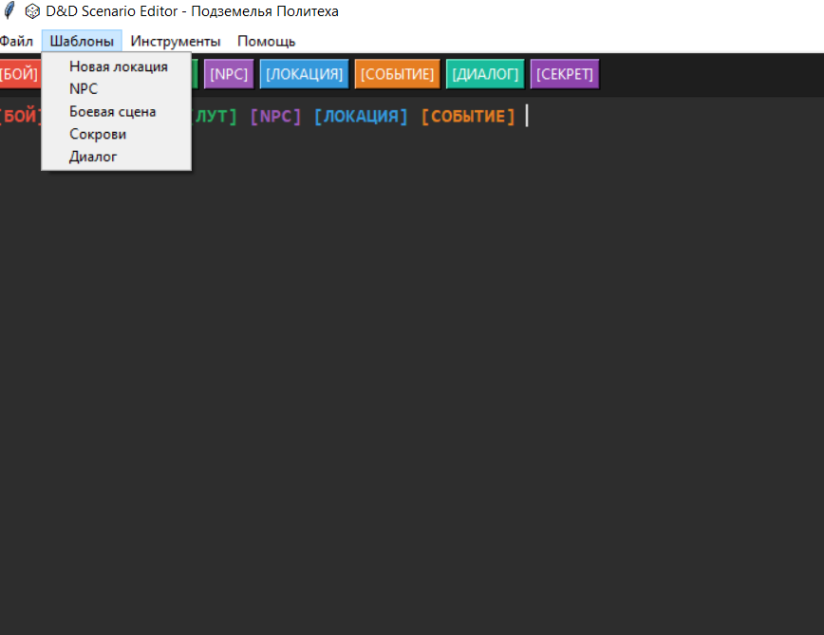
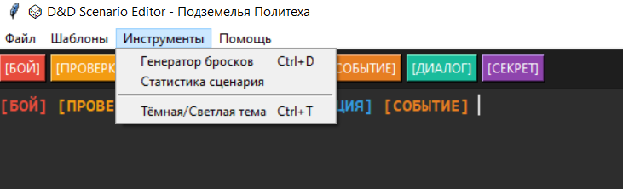
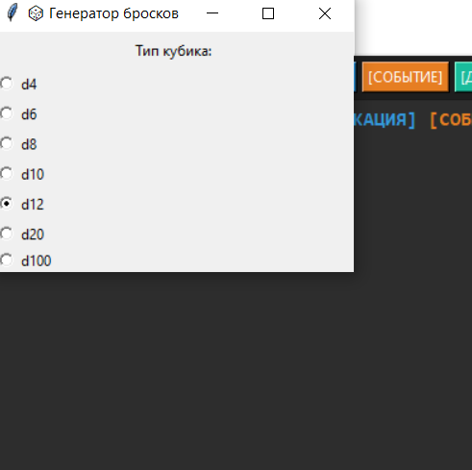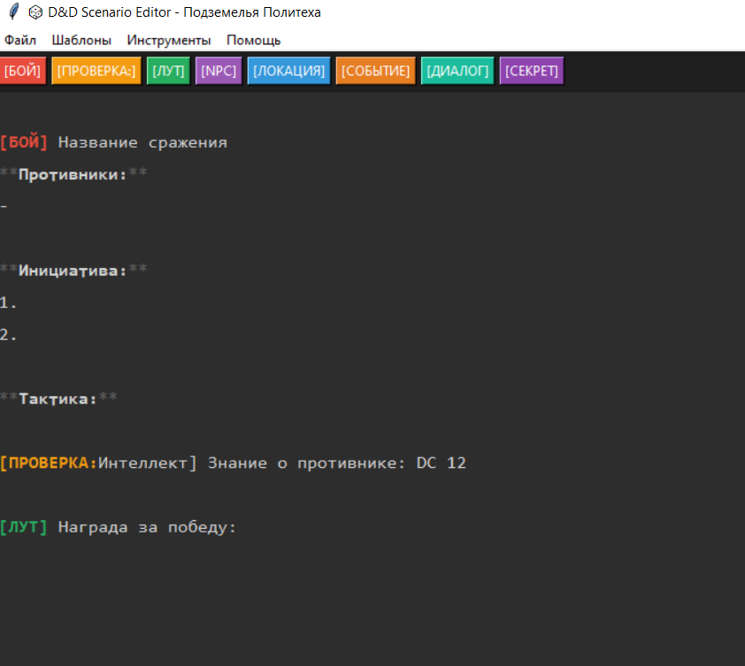

Ссылка на GitHub: practice-2026-1-python-text-editor/src/text_editor.py at master · enestasy/practice-2026-1-python-text-editor

